Nr.124 din 17.04.2026
BULETIN DE AVERTIZARE
Nr. 16/ 17.04.2026

Pentru prevenirea și combaterea organismelor dăunatoare: monilioza (Monilinia laxa), antracnoza (Coccomyces hiemalis sin. Blumeriella japii), ciuruirea frunzelor (Stigmina carpophilla) ,pătarea roşie a frunzelor, (Polystigma rubrum) viespea seminţelor (Eurytoma schreineri), defoliatori, afide la cireș, vișin și prun.

Monilioza (Monilinia laxa), atacă aproape toate speciile pomicole sâmburoase și seminţoase. Atacul de monilioză se manifestă în primăverile reci și ploioase, favorizat de umiditatea crescută, temperaturile scăzute și de leziunile produse de grindină, boli sau dăunători și poate cauza pierderi mari la speciile afectate, prin ofilirea unui număr mare de ramuri cu frunze și flori (arsura moniliană). Atacă florile, frunzele, fructele, și ramurile tinere. Forma cea mai gravă se intalnește pe flori și ramuri. Organele atacate se veștejesc, se brunifică și se usucă ramânând atârnate pe pom. Ramurile se îndoaie sub formă de cârlig. Pe vreme umedă apar sporodochiile ciupercii, dispuse neregulat.Iernează în scoarța ramurilor atacate și pe fructele mumificate.
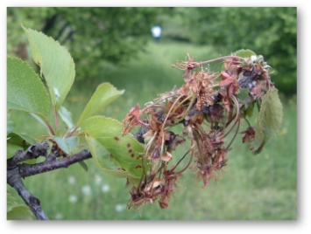

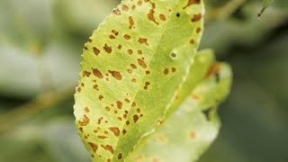
Antracnoza(Coccomyces hiemalis sin. Blumeriella japii). Boala este mai frecventă în pepiniere. Atacă frunzele, lăstarii și ramurile, mai rar fructele. Pe fața superioară a frunzelor apar pete mici, punctiforme, circulare, purpurii sau brune-roșietice, izolate de 1 – 3 mm în diametru. Țesuturile dintre pete se îngălbenesc. Pe vreme umedă petele cuprind întreg limbul frunzei. Frunzele se îngălbenesc și cad.

Ciuruirea la cires și vișin (Stigmina carpophilla) Boala apare frecvent, în primăverile umede (cu precipitații abundente) care urmează după ierni cu temperaturi moderate (mai blânde) care au permis supraviețuirea sporilor ciupercii. În perioada de vegetație, ciuperca se inmulțește și răspândește în condiții de umiditate crescută și temperaturi cuprinse intre 2 – 24 ^{O}C. Simptomele pe frunze se observă prin pete de culoare brun-deschis cu o aură brun-roșietică, cu diametrul de 2 – 4 mm. După un timp petele se necrozează, se desprind și cad, în final frunza va avea un aspect ciuruit.

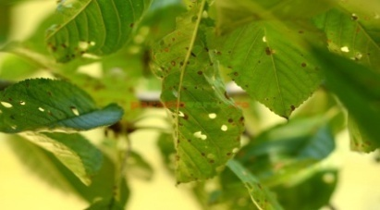

Viespea seminţelor (Eurytoma schreineri) este un dăuător frecvent intâlnit la prun, care provoacă pagube majore afectând grav producția. Dăunătorul are 1 generație pe an. Iernează ca larvă în sâmburii căzuți sub pomi. În luna aprilie, când temperatura trece de 10–15 ^{O} C, larvele hibernante se transformă în pupe. După o perioadă de aproximativ 30 de zile, adultul părăsește samburele, printr-un orificiu de 1,5 mm. După o perioadă de zbor și imperechere, femelele depun ouale în prunele crude, abia formate. Până la venirea iernii larvele se dezvoltă complet în sâmbure. Larva consumă sămânța din interiorul sâmburelui, provocând o cădere masivă a fructelor atacate, inainte de maturitate.
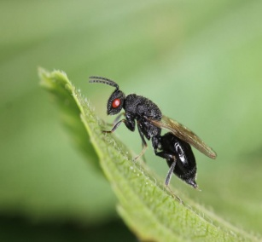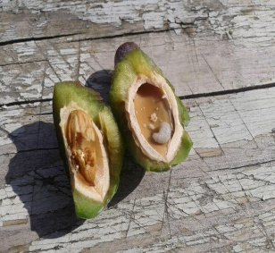

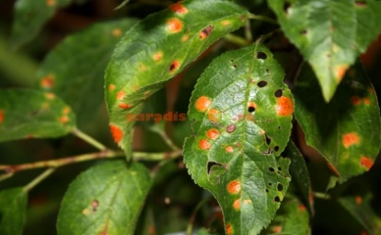
Pătarea roşie a frunzelor (Polystigma rubrum) Pătarea roşie a frunzelor ( Polystigma rubrum,) se manifestă sub formă de pete rotunde, de 6 – 8 mm în diametru, de culoare galben-verzui, apoi roșii-cărămizii; pe partea inferioară a limbului petele sunt ușor bombate, pe acestea se dezvoltă punctișoare mici, brune (fructificațiile ciupercii). Dacă atacul este foarte puternic, are loc o defoliere timpurie, iar fructele cad, în final, masiv. Defolierea prematură influențează negativ creșterea ramurilor, maturarea lemnului și diferențierea mugurilor de rod pentru anul următor. Transmiterea ciupercii de la un an la altul se face prin frunzele infectate aflate pe sol.

- La cireş și vişin
Tratamentul III– în faza de scuturarea petalelor (peste 75% petale scuturate) contra moniliozei,antracnozei, ciuruirii frunzelor, bacteriozelor + insecte defoliatoare, minatoare,afide etc., în special soiurilor sensibile la monilioza florilor şi lăstarilor, recomandăm: FOLICUR SOLO 250 EW (VALOR 250 EW) – 0,75 l/ha sau score 250 ec (MAVITA 250 EC) – 0,2 l/ha sau ORIUS 25 EW (SALVATOR 25 EW) – 0,075-0,1%+ MAVRIC 2 F (EVURE ) – 0,05%
- La prun
Tratamentul IIIse va aplica în faza căderii petalelor (75 – 80% petale scuturate) pentru combaterea: viespei seminţelor de prun, defoliatori, afide + moniliozei, pătării roşii a frunzelor, ciuruirii etc.
Pentru tratament recomandăm:
a) MAVRIC 2 F (EVURE) – 0,05%+ LUNA EXPERIENCE 400 SC – 0,5 l/ha (0,05%) sau
b) MAVRIC 2 F (EVURE) – 0,05%+SIGNUM (SYREX STAR) –0,5 kg/ha.
ATENTIE!
Pentru tratamentele recomandate se pot folosi şi alte produse omologate cu efect similar.
Norma de soluţie pentru prun, cais,piersic este de 1000 litri soluţie /ha iar la,cireş,vişin, este de 1500 litri soluţie /ha.

În cazul aplicării tratamentelor complexate se efectuează în prealabil testul de compatibilitate.
Se vor respecta cu stricteţe indicaţiile trecute în prospectul fiecărui produs folosit.
Tratamentele se vor executa pe timp liniştit, fără vânt.
Folositi NUMAI produsele care prezinta selectivitate pentru entomofauna utila în perioada de inflorire a pomilor şi se vor avertiza apicultorii din zona în care urmează a fi tratate suprafeţele!
Se va ține cont de momentul optim de aplicare al tratamentelor pentru fiecare agent de dăunare.
Respectați normele de lucru cu ppp, norme de protecție si securitate a muncii, de proteție a albinelor și a animalelor in conformitate cu Legea nr. 383/2013 a apiculturii, cu modificările și complectările ulterioare și Ordinul nr. 127/1991 al ACA din România, ordinul comun nr. 45/1991 al MAA, 15b/ 3403/ 1991 al Departamentului pentru Administrație Locală si 1786/ TB/ 1991 al Ministerului Transporturilor, precum și cu Protocolul de colaborare nr. 328432 /2015, încheiat cu ROMPIS (privind implementarea legislației, în vederea protecției familiilor de albine, împotriva intoxicațiilor cu ppp).
Respectați prevederile Ord/ MADR nr.297/2017 privind aprobarea Codului de bune practici pentru utilizarea în siguranță a ppp.
Respectați obligațiile ce vă revin conform Ordinului MADR, al ministrului mediului, apelor și pădurilor și al președintelui ANSVSA nr. 352/636/54/2015 pentru aprobarea normelor privind ecocondiționalitatea în cadrul schemelor și măsurilor de sprijin pentru fermieri in România, cu modificârile ulterioare. Citiți și respectați instrucțiunile și informațiile înscrise pe etichetă.
Respectați normele cuprinse în Ghidul pentru utilizarea în siguranță a ppp în exploatațiile agricole care poate fi accesat la adresa http://www.madr.ro/norme-de-eco-conditionalitate – în – domeniul fitosanitar.html) Pentru agenții de dăunare avertizați, se vor utiliza doar produse de protecția plantelor (ppp) omologate de Comisia Națională de Omologare a Produselor de Protecția Plantelor, care sunt înregistrate în baza de date PEST – EXPERT, care poate fi accesata la adresa : http://www.madr.ro la sectiunea Fitosanitar – adresa web: https://aloe.anfdf.ro utilizator și parola – guest.
Conform Reg. (CE) Nr. 1107/2009 al Parlamentului European și al Consiliului din 21.10.2009, privind introducerea pe piață a produselor fitosanitare, fiecare utilizator a produselor de protecția plantelor trebuie să păstreze cel puțin 3 evidența efectuării fiecarui tratament prin completare într-un registru după modelul de mai jos:
Nume și prenume fermier/ societate comercială…..Domiciliu fermier/sediul social al societății……. ,Ferma (nume/nr,adresa)….
Tratamentele cu produse de protecția plantelor se completează la zi in Registrul de evidență a tratamentelor
Data efectu-  -ării trata- -ment | Cultura și locul unde este situat terenul | Tipul aplică-rii | Tratamentul efectuat |  |  |  |  |  | Numele persoanei responsa- bile pentru efectuarea tatamentului. Semnătura | Data inceperiirecol- tării produ- sului agricol | Nr și data doc prin care s-a dat in consum populației
Data efectu-  -ării trata- -ment | Cultura și locul unde este situat terenul | Tipul aplică-rii | Agenti de dăunare combătuți  Boli / dăunători/ buruieni | Denumire produs de protecție a plantelor folosit | Doza : |  | Supra-  -fața  (ha) | Canti-  -tăți utilizate  (kg/litri) |  | Data inceperiirecol- tării produ- sului agricol | Nr și data doc prin care s-a dat in consum populației
 |  |  |  |  | Omolo-  -gată | Folosi- tă
Conform Reg. CE nr. 1107/2009, art.67 (1) producătorulagricolnumeroteazăpaginileregistrului.
Pe spatele registrului (pe ultima pagină) se menționează câte pagini conține registrul, purtând semnătura (și ștampila după caz) a fermierului sau administratorului societății.

Inspectorii Oficiului Fitosanitar pot sancționa fermierul, conform HG nr. 1230 din 12.12. 2012 privind stabilirea unor măsuri pentru aplicarea prevederilor Regulamentului (CE) nr. 1107/2009 al Parlamentului European și al Consiliului din 21.10.2009 privind introducerea pe piață a produselor fitosanitare și de abrogare a Directivelor 79/117/CEE si 91/414/CEE ale Consiliului, art. 3, pct. 1 (i),(1) Constituie contravenții următoarele fapte: i.) nerespectarea de către utilizatorii profesioniști a prevederilor art.67 alin. (1) din Regulamentul (CE) nr. 1107/2009 privind menținerea evidenței pe o perioadă de cel puțin 3 ani a produselor de protecție a plantelor pe care le utilizează (se sancționează cu amendă de la 8.000 lei la 10.000 lei).
Se vor respecta normele de ecocondiționalitate prevăzute în Ordinul nr. 869/2016 . Se vor respecta condițiile de depozitare, manipulare și utilizare a produselor de protecție a plantelor în exploatațiile agricole, conform Ghidului de bune practici de utilizare și depozitare a produselor de protecția plantelor, https://www.anfdf. ro/sanatate/ghid/ghiduri.html elaborate de AUTORITATEA NAȚIONALĂ FITOSANITARĂ.
Pentru mai multe detalii accesati: http://www.madr.ro/norme-de-eco-conditionalitate-in-domeniul-fitosanitar.html.

